蓝鲸智云DevOps零基础入门指南

## 前言

蓝鲸智云开发零基础入门指南包括五个部分：后台、前端、框架、Django&Mako模版和补充。学习者可以结合本指南与开发基础在线学习课堂进行学习。

在线课堂地址：[https://ke.qq.com/course/154064#tuin=218e4713](https://ke.qq.com/course/154064" \l "tuin=218e4713) 。

也可以看腾讯视频教程（论坛有入口）：

<http://bbs.bk.tencent.com/forum.php?mod=viewthread&tid=165&page=1#pid570>

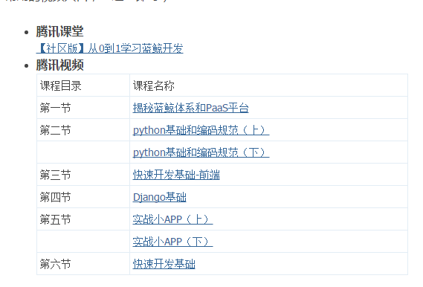

# 初步了解后台

本部分相关资料请下载“python.zip”。

链接：<https://share.weiyun.com/14729f48d78fb480c9a25d71f45e681b>

## Python

### 初步了解Python

初步了解可以从百度百科了解Python究竟是什么，详情请点击：

<http://baike.baidu.com/view/21087.htm>

蓝鲸智云使用的Pyhton版本为python-2.7.2-stackless。

### 了解Python编码规范

这里给出一些资料、链接给各位同学参考：

* 《PythonCodingRule》：

<http://wiki.woodpecker.org.cn/moin/PythonCodingRule>

* python官网：

<http://www.python.org/dev/peps/pep-0008>

* 《Python核心编程-第二版》

熟悉1--8章，了解10--13章(有编程基础的同学)

* 《简明Python教程》

从头到尾的看完（无编程基础的同学）

### 安装Python及Python库

请参考蓝鲸智云论坛-《Python库安装教程》：

<http://bbs.bk.tencent.com/forum.php?mod=viewthread&tid=163>

## Mysql

请参考《深入浅出mysql 》的基础篇。基础篇主要适合于MySQL的初学者，内容包括MySQL的安装与配置、SQL基础、MySQL支持的数据类型、MySQL中的运算符、常用函数、图形化工具的使用等。

# 初步了解前端

本部分相关资料请下载“前端.zip”。

链接：<https://share.weiyun.com/12e266d1388d8b39e68b9e78ceb1b6bd>

## HTML与前端

可以先去W3CSchool熟悉网页制作：

<http://www.w3school.com.cn/>

然后再了解前端：

1. 群共享文件：

《网页制作_HTML》

1. 十天学会DIV+CSS(WEB标准).chm：

<http://www.aa25.cn/special/10day/index.shtml>

## CSS和JavaScript

请参考W3CSchool相关的内容：

<http://www.w3school.com.cn/>

来了解以下的内容：

1. 函数式变成和面向对象的编程
2. jquery框架（主要熟悉 选择器，dom操作等）
3. jqueryUI

# 前端框架

## Bootstrap

Bootstrap是Twitter推出的一个用于前端开发的开源工具包，并且基于 HTML、CSS、JavaScript 的，它简洁灵活，使得 Web 开发更加快捷。

相关资料请参考以下链接：

* <http://twitter.github.com/bootstrap/index.html>
* <http://wrongwaycn.github.com/bootstrap/docs/index.html>

## kendoUI

KendoUI是一套很棒的HTML5开发控件,它的优点是控件齐全,功能强,易于学习,使用代码简练。

相关资料请参考官方的文档：

<http://www.telerik.com/>

# Django & Mako 模版

## 了解Django

这里给出两个链接，最好是看官网的docs：

* 中文网站：

<http://djangobook.py3k.cn/2.0/>（前11章）

* 官网：

<https://docs.djangoproject.com/en/1.3/>

其中，官网的docs阅读流程：

先按照Tutorial（Part 1 | Part 2 | Part 3 | Part 4）这4步熟悉并了解该web框架，然后再分别针对Models、querysets、views、template、form细看。

## Mako模版

Mako模版可以参考给出的链接熟悉Usage和Syntax即可：

<http://docs.makotemplates.org/en/latest/index.html>

# 补充

## 了解基本的HTTP协议

维基百科详尽地介绍了HTTP协议：

<https://zh.wikipedia.org/wiki/超文本传输协议>

## Python cookbook

《Python Cookbook第三版》

## 疑问反馈

QQ群：139115777，点击链接加入群【【社区版】DevOps交流群】：<https://jq.qq.com/?_wv=1027&k=435PvDN>

论坛反馈板块：

<http://bbs.bk.tencent.com/forum.php?mod=forumdisplay&fid=65>